# Autodock& Vina&Smina

1. Smina与Vina的对接步骤程序差不多，但在打分上比Vina强；
2. 程序进行对接步骤

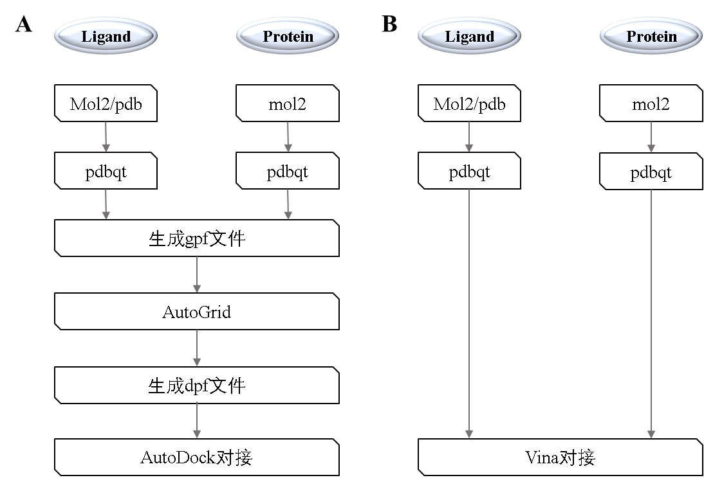

1. 程序使用mgltools，可用以下脚本进行预处理和后处理

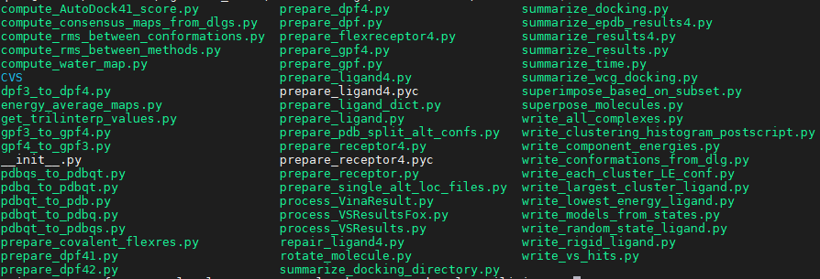

1. 注意参数的选择
2. 准备小分子时加氢-A
3. 准备大分子时加氢，保留水，金属的处理等…-U nphs_1ps_waters

# rdock

1. 在打分上的情况不是很好（CASF2013），但在采样上还可以（没有例证），可用于刚性对接
2. 需要的参数文件为.prm格式具体可参照[prm.prm](dock_code/prm.prm.prm)
3. 输入的文件ligand为.sd格式，protein为mol2格式。